**北京市药品和医用耗材招采管理子系统**

**用户操作手册**

**（耗材业务-配送企业）**

**北京市医药集中采购服务中心**

**2021.12**

目录

一、 准备工作 3

1.1. 平台运行环境要求 3

1.2. 数字证书应用环境 3

1.3. 数字证书使用常见问题 3

二、 平台登录 4

三、 系统使用说明 4

3.耗材交易管理 4

3.1目录管理 4

3.2配送关系管理 6

3.3议价管理 9

3.4三方合同 10

3.5采购管理 10

3.6统计查询 16

3.7机构管理 18

# 准备工作

## 平台运行环境要求

操作系统：Windows7及以上版本；

浏览器支持：本平台以浏览器/服务器模式运行，推荐使用**谷歌、360极速**浏览器。

## 平台登录

输入网址（<https://fw.ybj.beijing.gov.cn/hallEnter/#/index>）进入医保公共服务页面，选择“CA登录”模式，可下载CA证书驱动安装更新。

注：数字证书仅用于招采系统业务环境，医保公共服务页面无需使用数字证书登录。

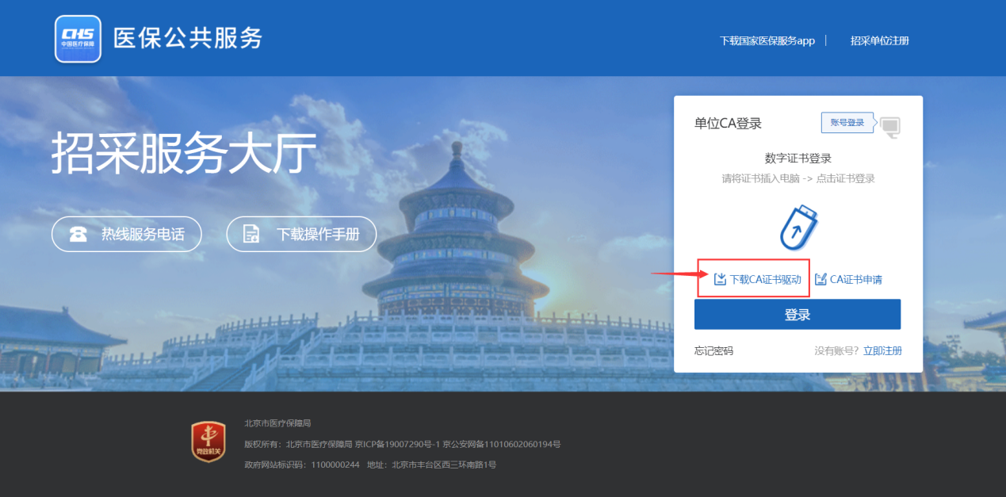

医疗保障单位网厅登录成功后，点击首页“**招采系统**”进入。

注：单位账号无法进入“招采系统”，必须以经办人身份进入。

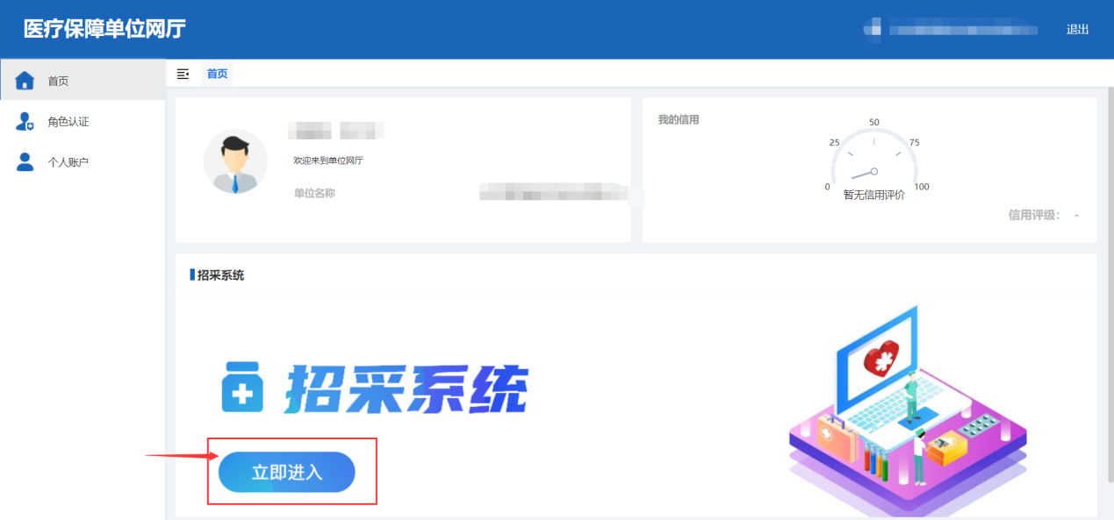

进入“招采系统”后，可选择“耗材交易管理”点击进入；

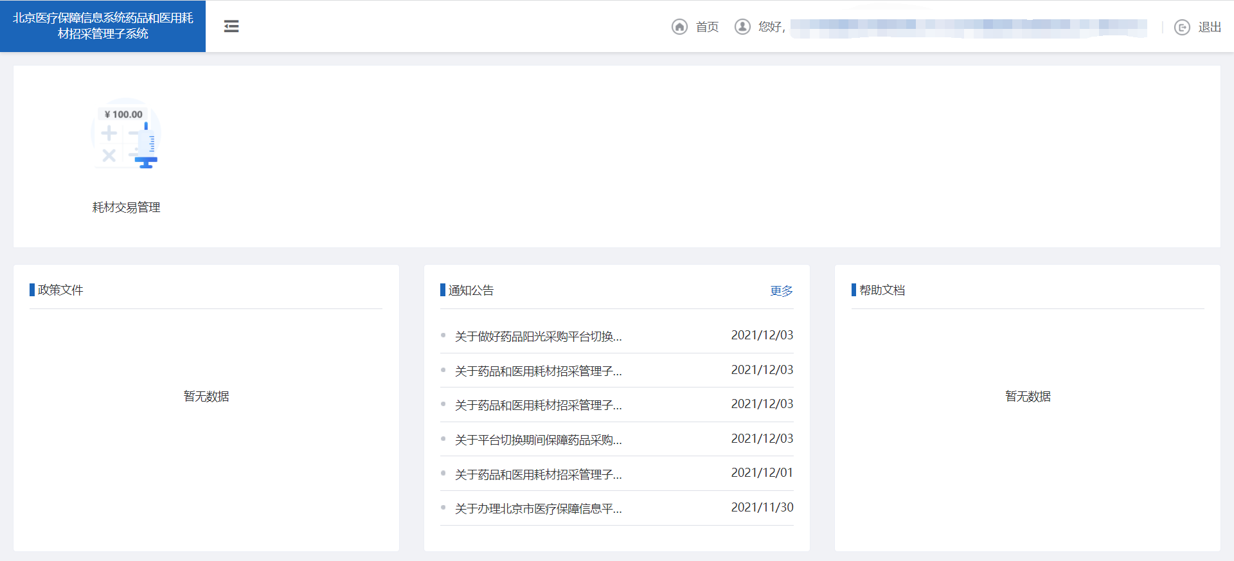

## 数字证书使用常见问题

1．如何修改数字证书密码？

答：打开本地BJCA证书助手，修改当前数字证书的密码。如忘记数字证书密码或连续10次输错，请联系BJCA申请办理证书解锁。

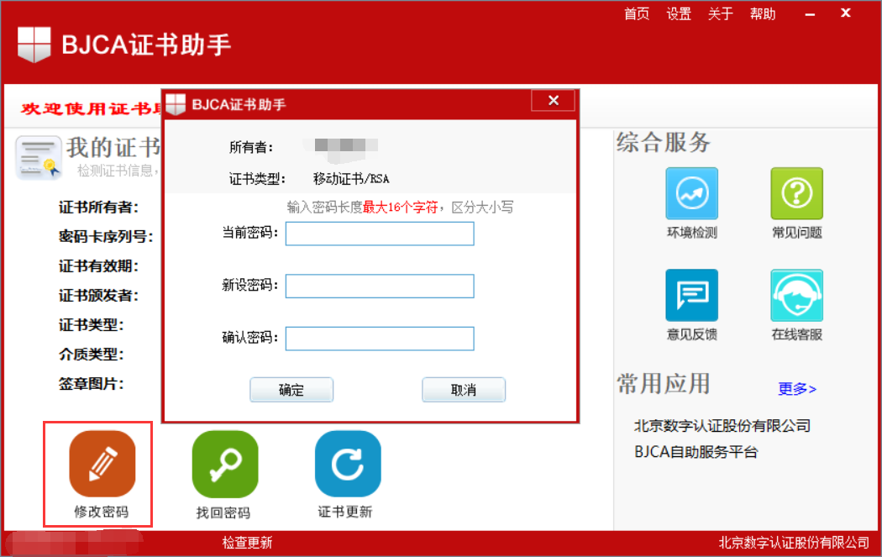

# 系统使用说明

## 3.耗材交易管理

### 3.1目录管理

#### 系统功能说明

目录管理功能主要供用户查询系统中全部挂网交易产品。

#### 系统操作说明

（1）点击左侧菜单**【目录管理-挂网目录查看】**进入挂网目录查看功能，可查看系统中全部挂网交易产品。如图所示

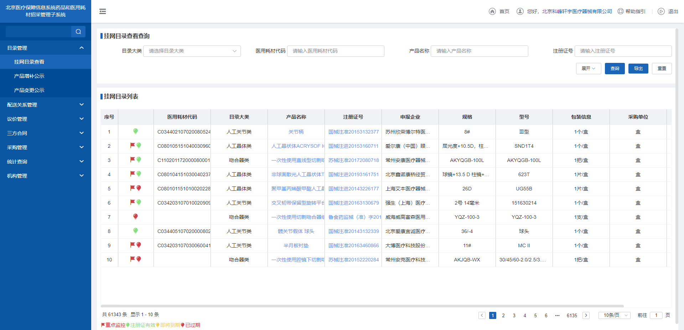

点击列表上方【导出】按钮可以excel形式导出挂网产品目录列表，

点击蓝色字体的【产品名称】/【注册证号】显示详细的相关信息。

注：列表首列显示“红旗”表示该产品属于重点监控产品。

注：列表首列显示“绿灯”表示该产品注册证在有效期内，“黄灯”表示该产品注册证即将到期，“红灯”表示该产品注册证已过期。

### 3.2配送关系管理

#### 系统功能说明

配送关系管理功能供配送企业查询配送关系、查询可配送产品。

#### 系统操作说明

（1）点击菜单**【配送关系管理-生产配送关系】**查看生产经营企业与本企业建立的配送关系、查看生产经营企业委托本企业进行配送的产品，接受或拒绝生产经营企业发起的委托配送申请，如图所示；

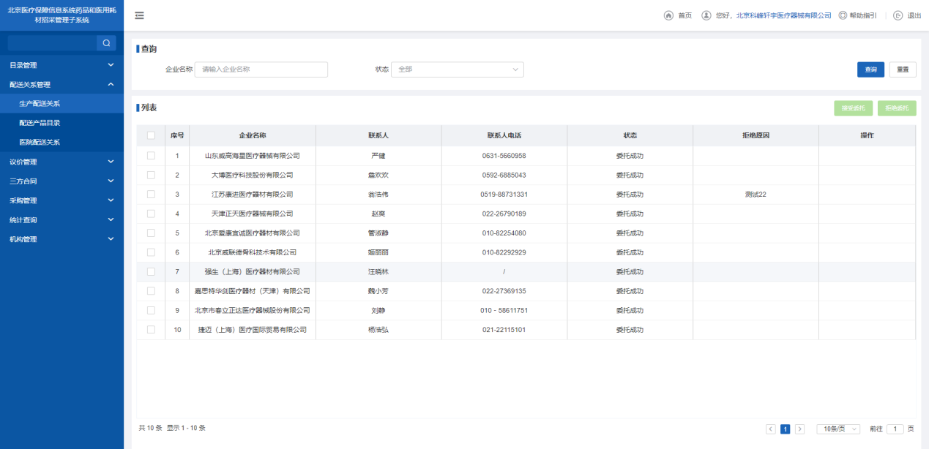

点击【接受委托】按钮，接受已勾选、且状态为[待确认]的生产企业发起的委托配送申请，建立配送关系。

点击【拒绝委托】按钮，拒绝已勾选、且状态为[待确认]的生产企业发起的委托配送申请，不建立配送关系（注意：须填写拒绝理由后方能拒绝）。

点击列表中【产品数量】[大于0时]，显示受生产经营企业委托、由本企业配送产品的详细信息。

（2）点击菜单**【配送关系管理-医院配送关系】**查看医院与本企业建立的配送关系、查看医院发起的委托配送申请、查看医院发起的撤销配送关系申请，接受或拒绝医院发起的委托配送申请、撤销配送关系申请，如图所示；

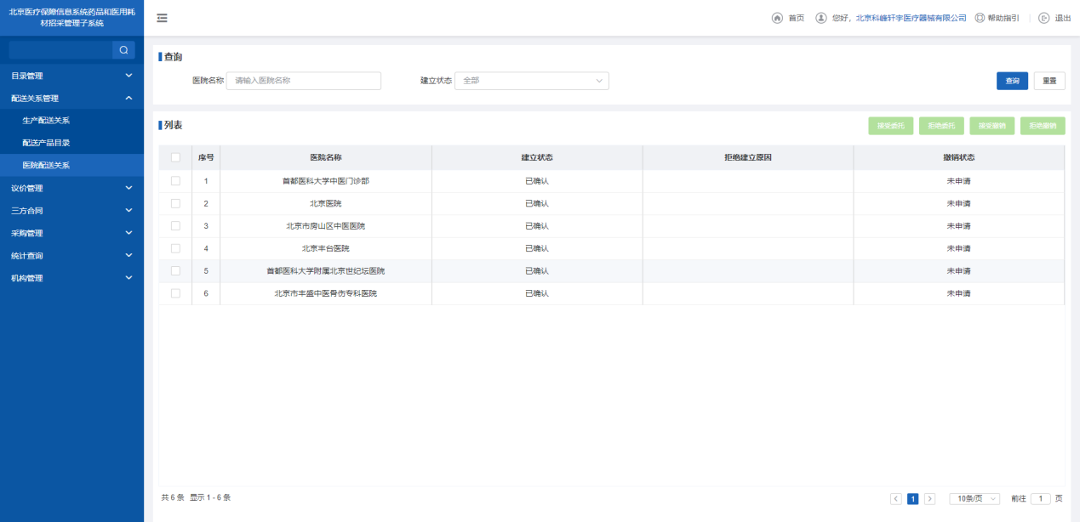

点击【接受委托】按钮，接受已勾选、且状态为[待确认]的医院发起的委托配送申请（注：需完成该操作，方可接收到医院提交的订单）。

点击【拒绝委托】按钮，拒绝已勾选、且状态为[待确认]的医院发起的委托配送申请（注：须填写拒绝理由后方可拒绝委托成功）。

“解约中”状态：在配送企业接受委托、配送关系建立成功后，医疗机构可发起撤销配送关系的申请。如配送企业接受撤销申请，医疗机构与配送企业进入“解约中”状态，为期30天。此期间内医疗机构不能向该配送企业发出新订单，医疗机构应在30天内完成收货、退货、评价等操作。30天期满，配送关系自动解除。如配送企业拒绝撤销申请，配送关系不发生变化。

1. 点击菜单**【配送关系管理-配送产品目录】**进入配送产品目录页面，查看生产经营企业委托由本企业进行配送的全部产品，如图所示。

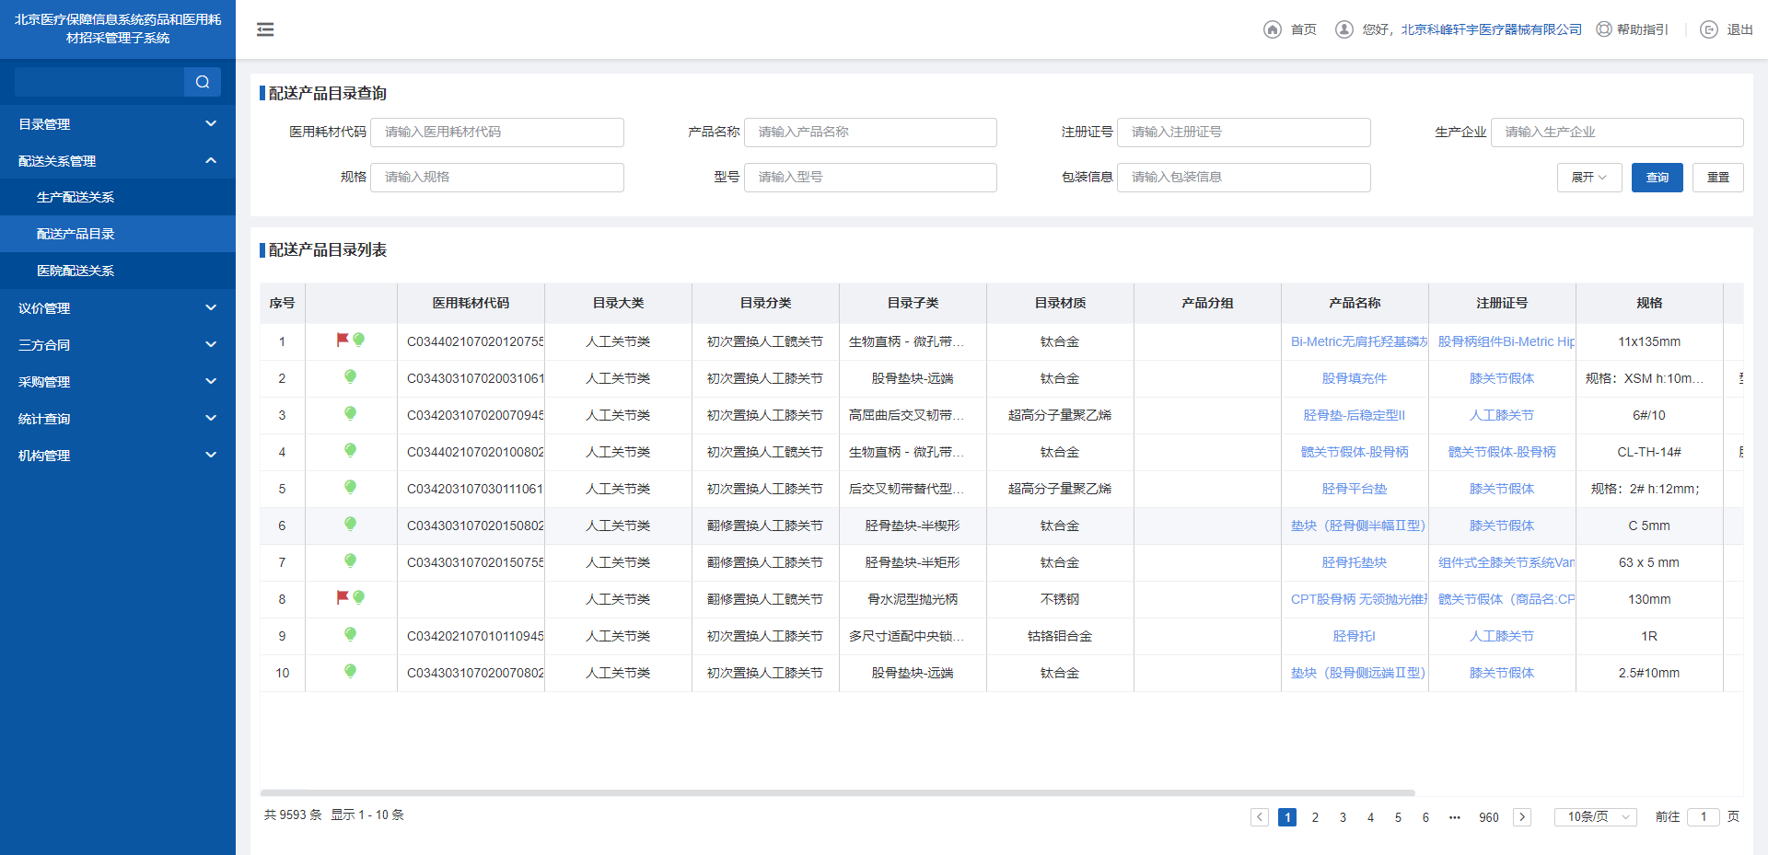

### 3.3三方合同

#### 系统功能说明

三方合同查看以及签订本配送企业负责配送的带量采购产品合同。

#### 系统操作说明

（1）点击左侧菜单【三方合同-三方合同列表】进入三方合同列表功能，可查看所有带量采购产品产生的三方合同，如图所示。

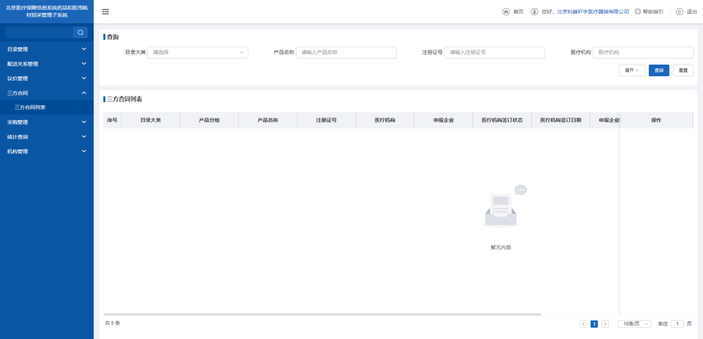

点击【签订】按钮，弹出ca验证，输入对应的信息，点击【确认】按钮即可。

### 3.4采购管理

#### 系统功能说明

订单明细供用户在此菜单处理业务订单，如“确认/拒绝”“配送”“退货处理”“补填/修改发票”等操作。

#### 系统操作说明

（1）点击菜单**【采购管理-订单明细】-【待配送】**进入业务订单处理功能，用户可在此页面查询所有待配送的订单明细，如图所示；

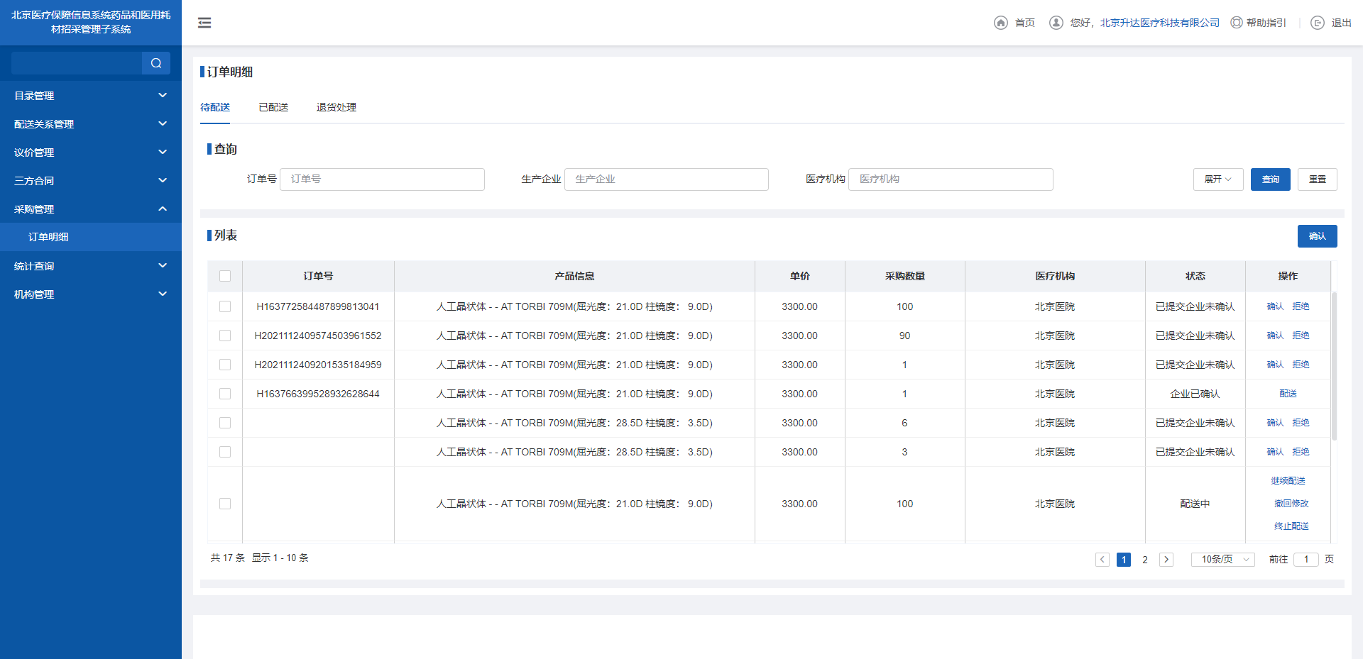

点击列表【确认】按钮，订单确认后，订单状态更新为“企业已确认”。如图所示；

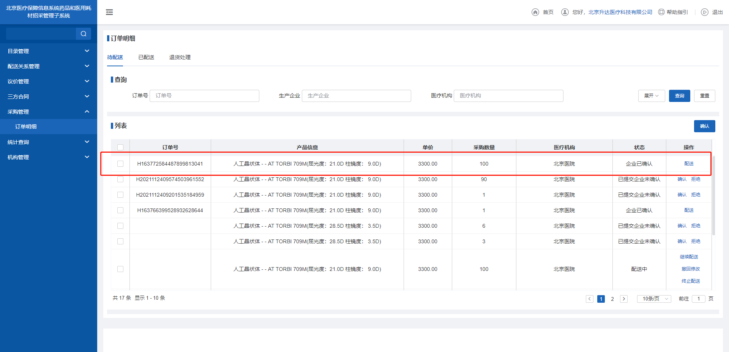

点击列表【拒绝】可对订单进行拒绝配送操作(需填写拒绝理由) ，订单状态更新为“已拒绝”。如图所示；

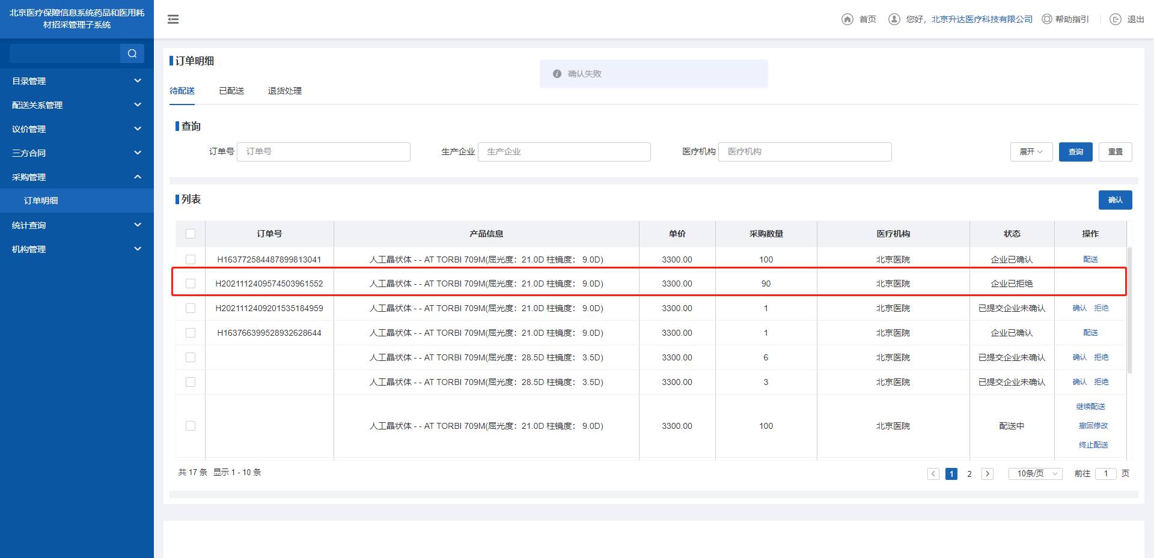

点击列表【配送】按钮，填报生产批号、发票号、生产日期、有效期，进行配送操作。系统支持分批配送，配送时选择配送方式即可（标准配送、分批次配送）。

【标准配送】指的是配送企业针对订单明细进行一次性配送，配送量允许小于或等于采购量，配送成功后，视为配送完成。

【分批次配送】指的是配送企业针对订单明细进行分批配送，分批配送的总量不允许超过采购量，一旦确定分批次配送，配送方式将立即锁定，不能修改。如图所示；  
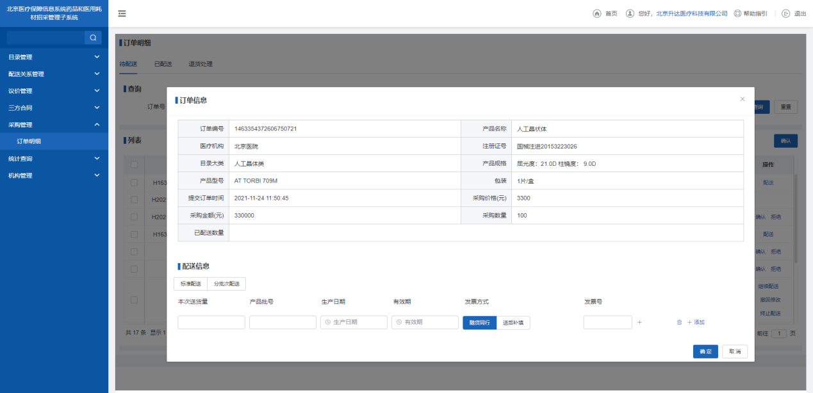

注：发票号必须如实填写，生产批号、生产日期和有效期均为必填项目。

点击列表【继续配送】按钮，填报配送批号、发票号、生产日期、有效期，进行【分批次配送】操作。如图所示；

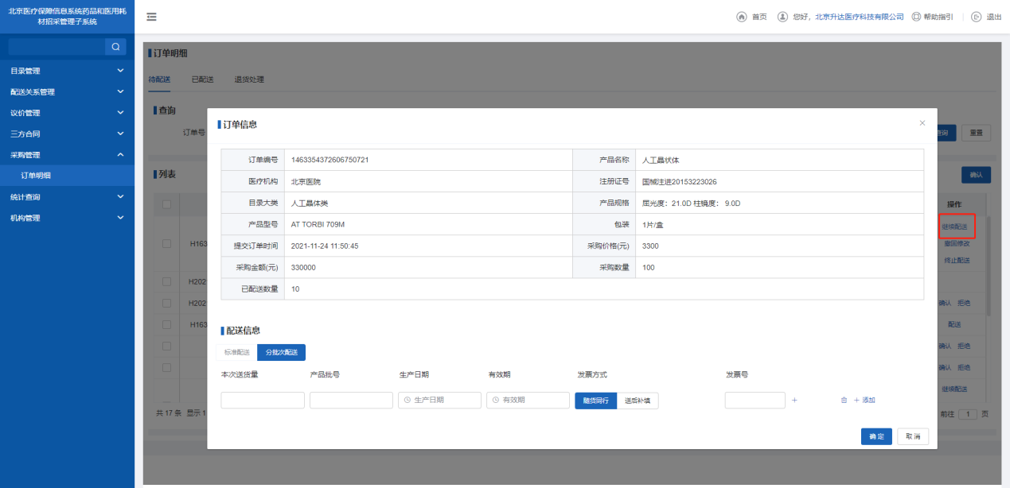

点击列表【撤回修改】可以查看所有发票信息填写不全的订单明细，以及发票信息被医院查验不通过的发票信息。点击列表操作列中的【撤回】，以撤回该批次配送信息，如图所示；

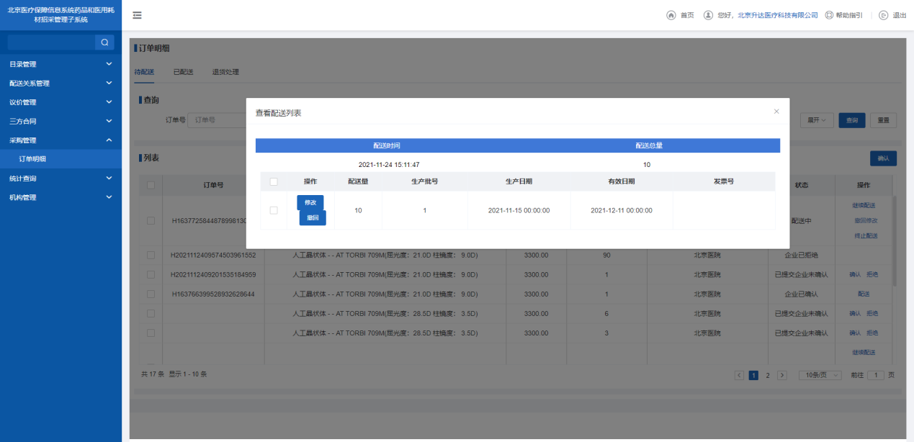

点击【修改】按钮，跳转发票修改界面，填写发票信息，点击【确认】按钮即可，如图所示；

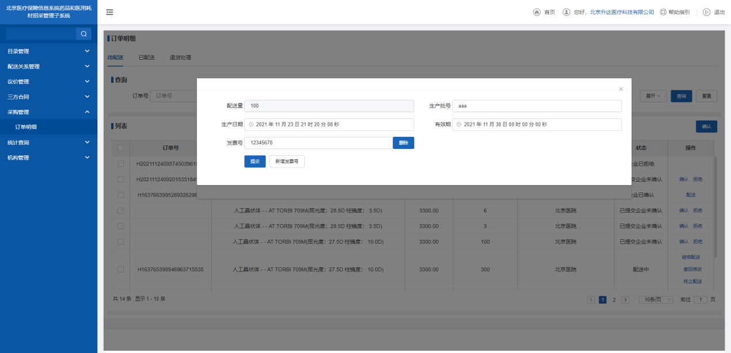

点击列表【终止配送】按钮，订单将自动终止配送。

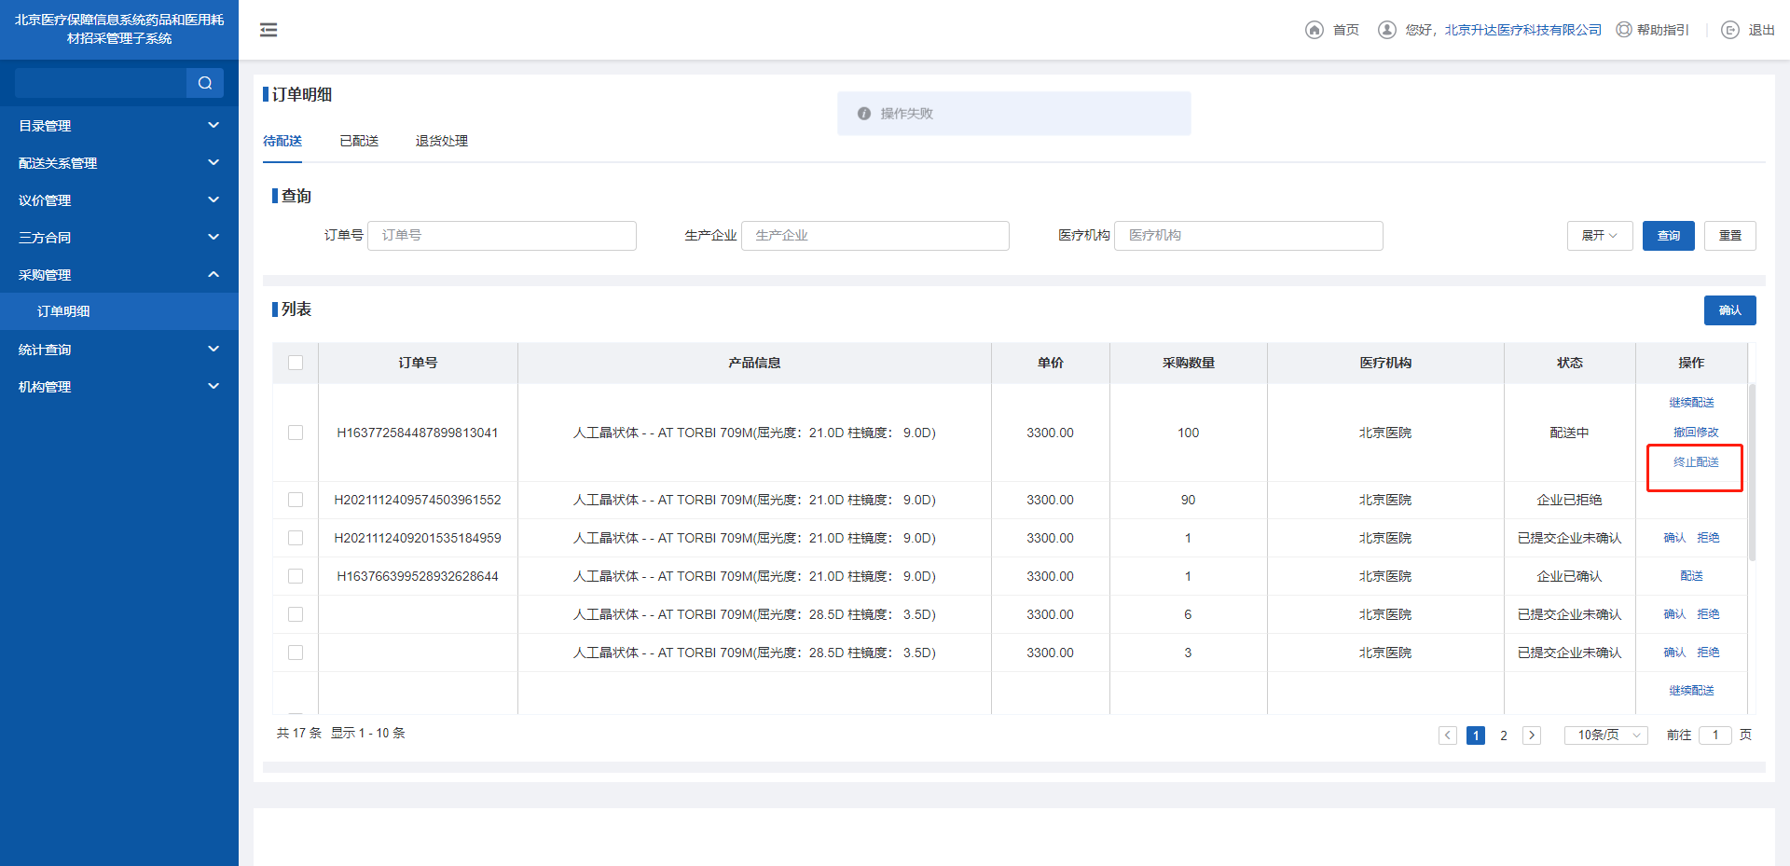

点击【已配送】标签页，可以查看订单详细配送明细，如图所示；

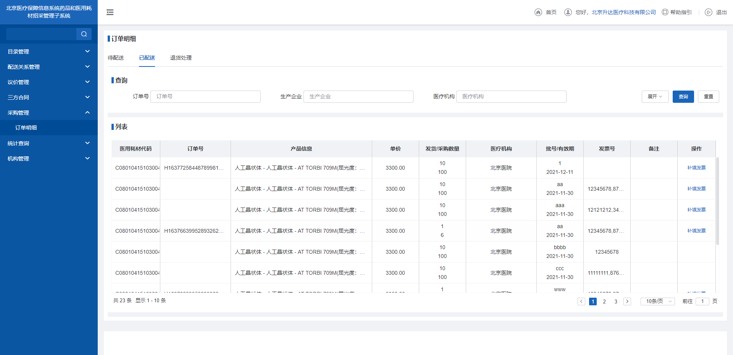

点击列表【补填发票】，填写发票信息，提交即可，如图所示；

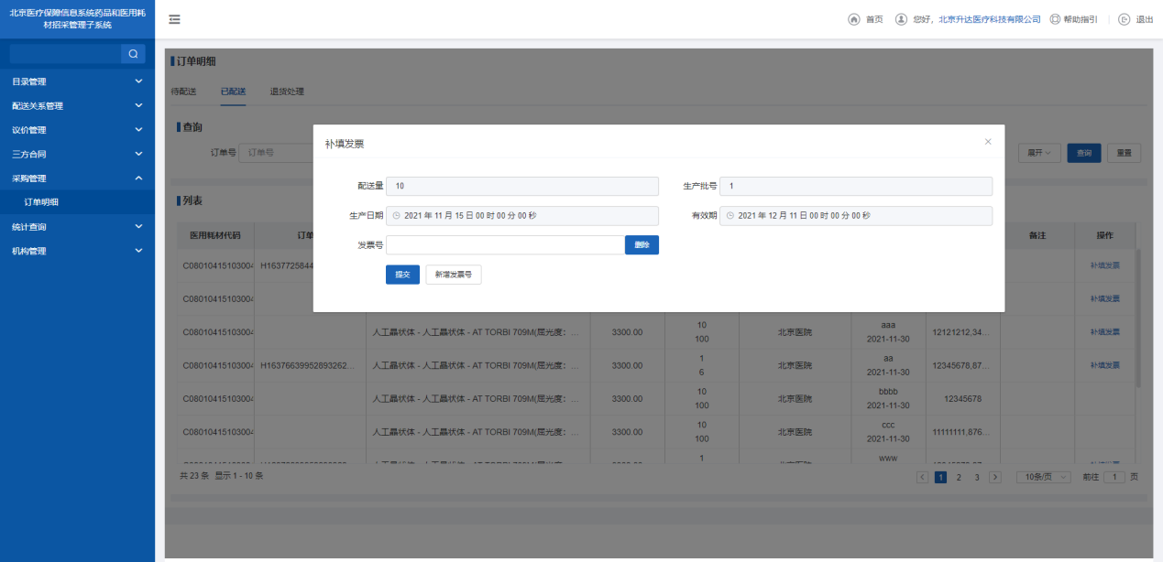

点击【退货处理】标签页，可以同意/拒绝退货。

点击列表操作列【同意退货】，即可完成退货操作，如图所示。

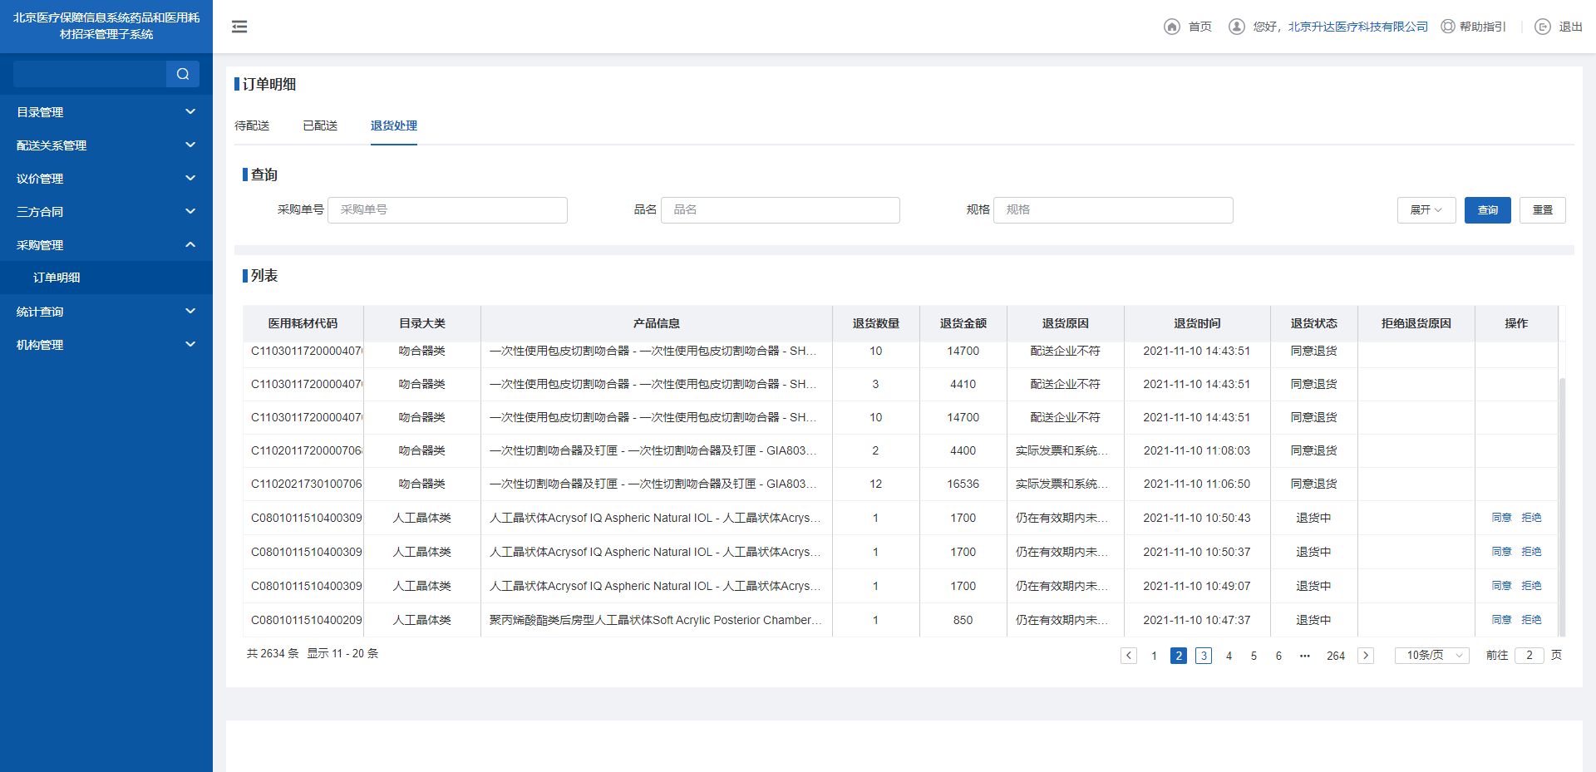

点击列表操作列【拒绝退货】，填写拒绝理由即可，如图所示；

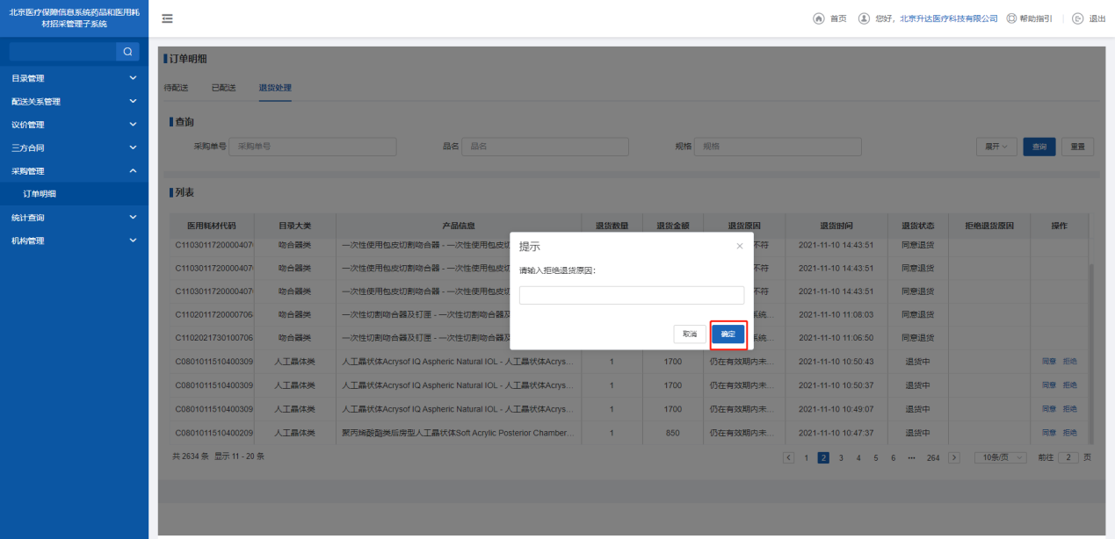

### 3.5统计查询

#### 系统功能说明

查询统计功能可按照不同条件查询统计订单信息。

#### 系统操作说明

（1）点击上方菜单**【统计查询-按产品查询】**进入按产品查询信息功能，该页面按照产品查询本企业配送过的所有产品的配送数据，如图所示。

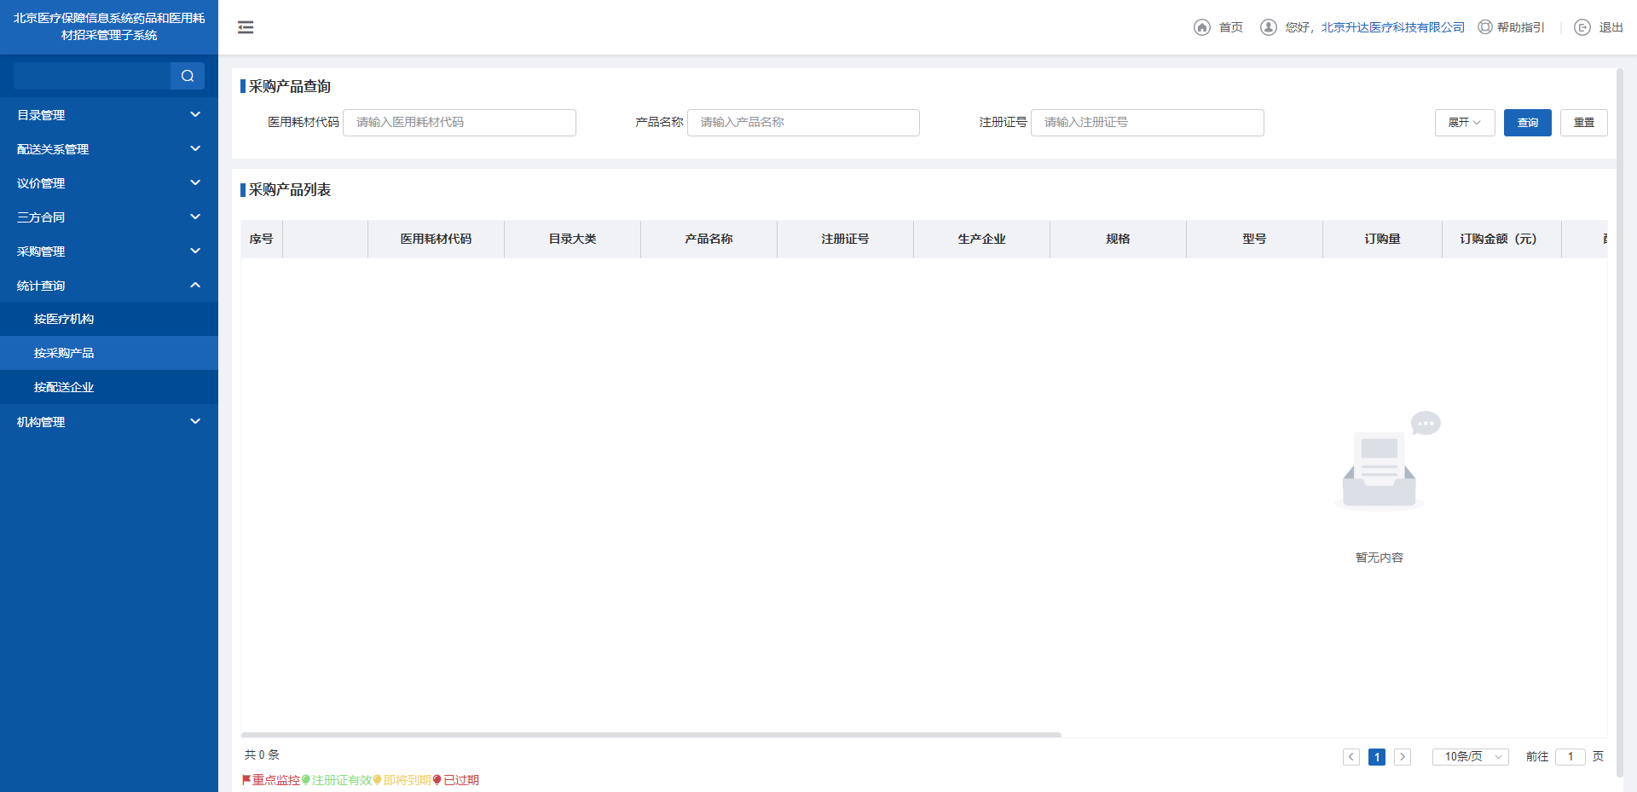

（2）点击上方菜单**【统计查询-按配送企业】**进入按配送企业查看订单功能，该页面主要展示配送过的所有产品的配送数据，如图所示。

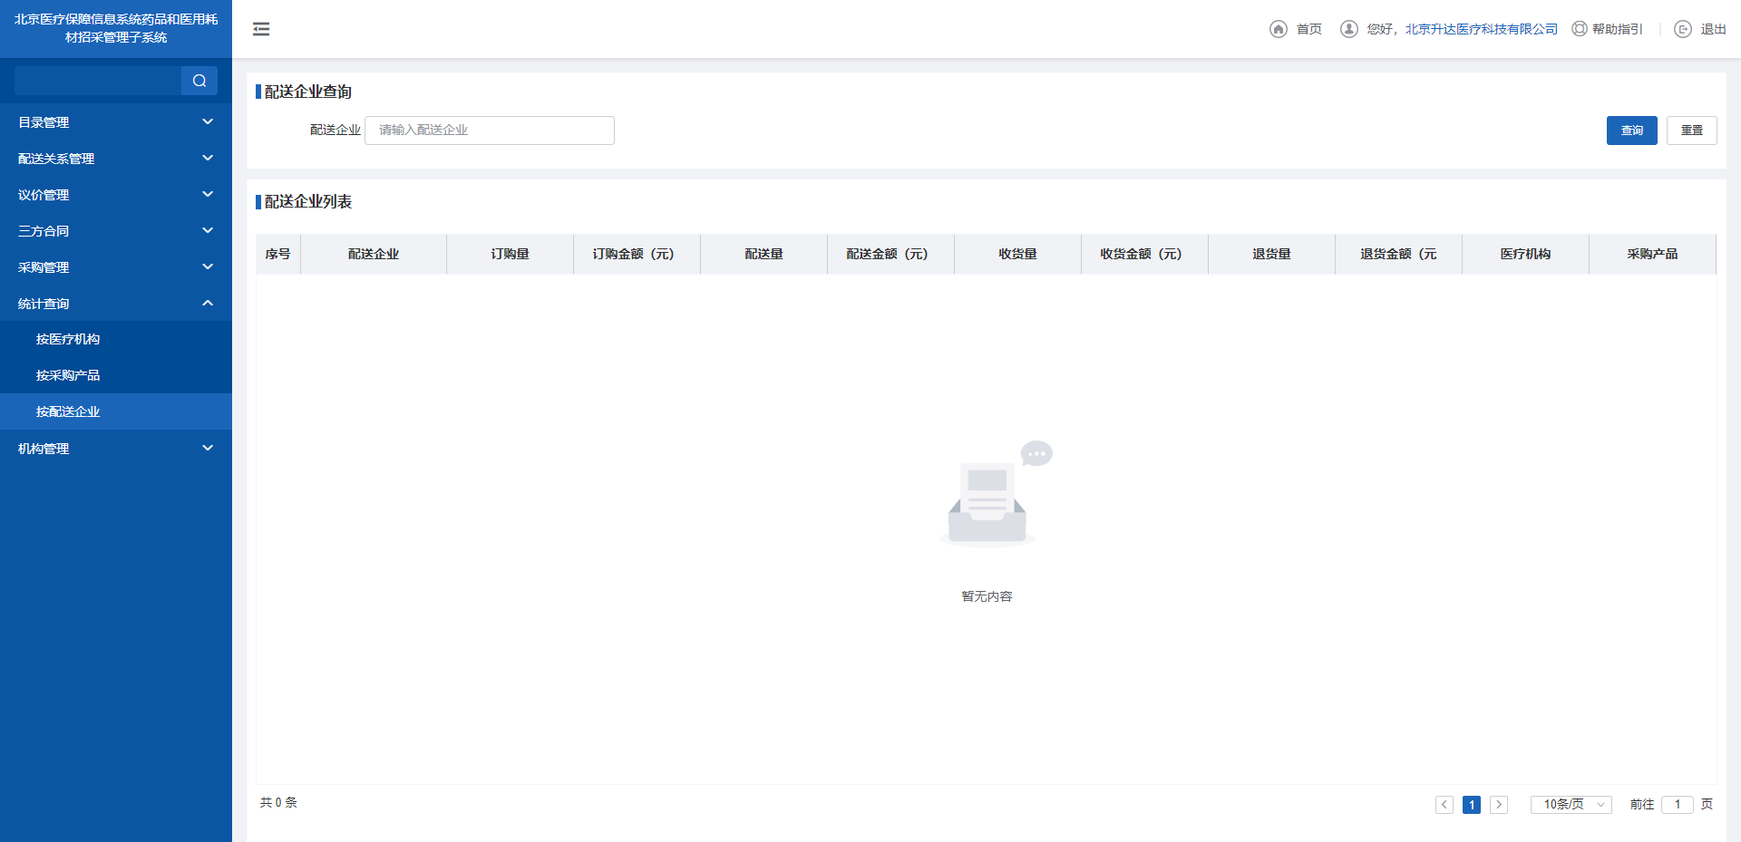

（3）点击上方菜单**【统计查询-按医疗机构查询】**进入按医疗机构查询查看信息功能，该页面主要展示配送过的所有医疗机构的配送数据，如图所示。

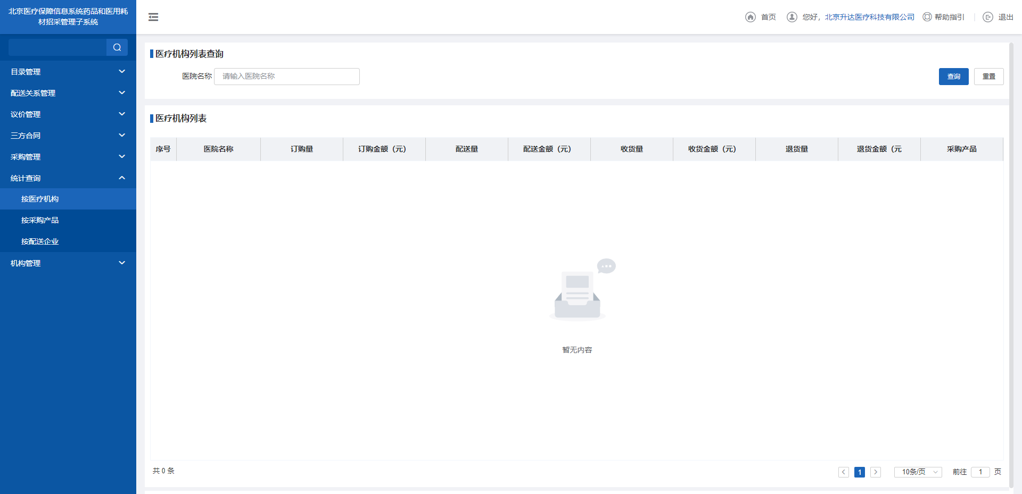

### 3.6机构管理

#### 系统功能说明

机构管理功能供配送企业维护企业信息、联系人信息。

#### 系统操作说明

（1）点击菜单**【机构管理-企业信息】**点击[联系人信息]标签页，查看本企业联系人信息，如图所示；

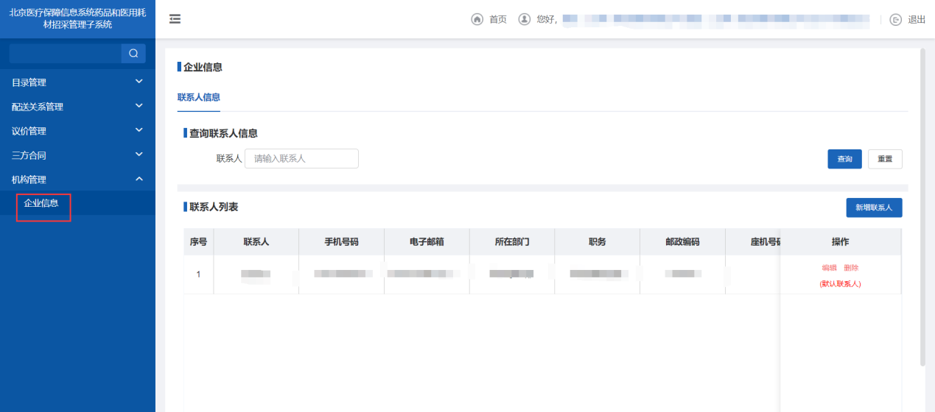

点击【新增联系人】按钮，在弹出窗口填写联系人信息（按提示要求填写，红色*号标记为必填项），点击【保存】，新增联系人成功，如图所示；

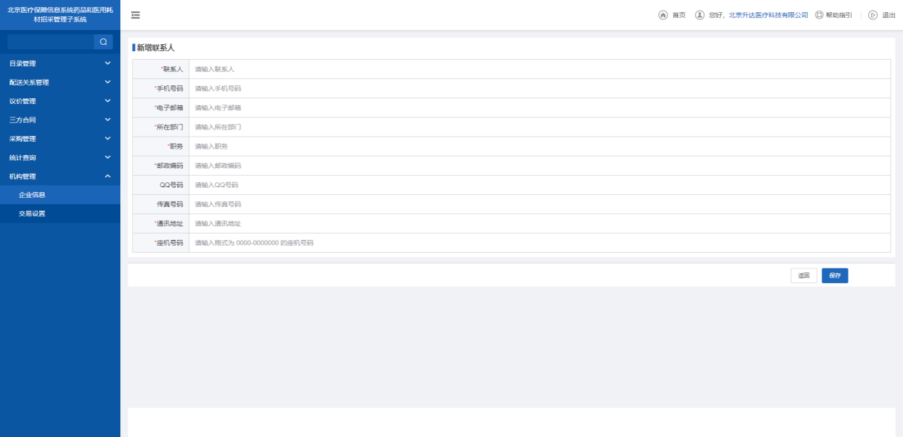

点击【操作-编辑】修改新联系人信息，修改后保存，如图所示；

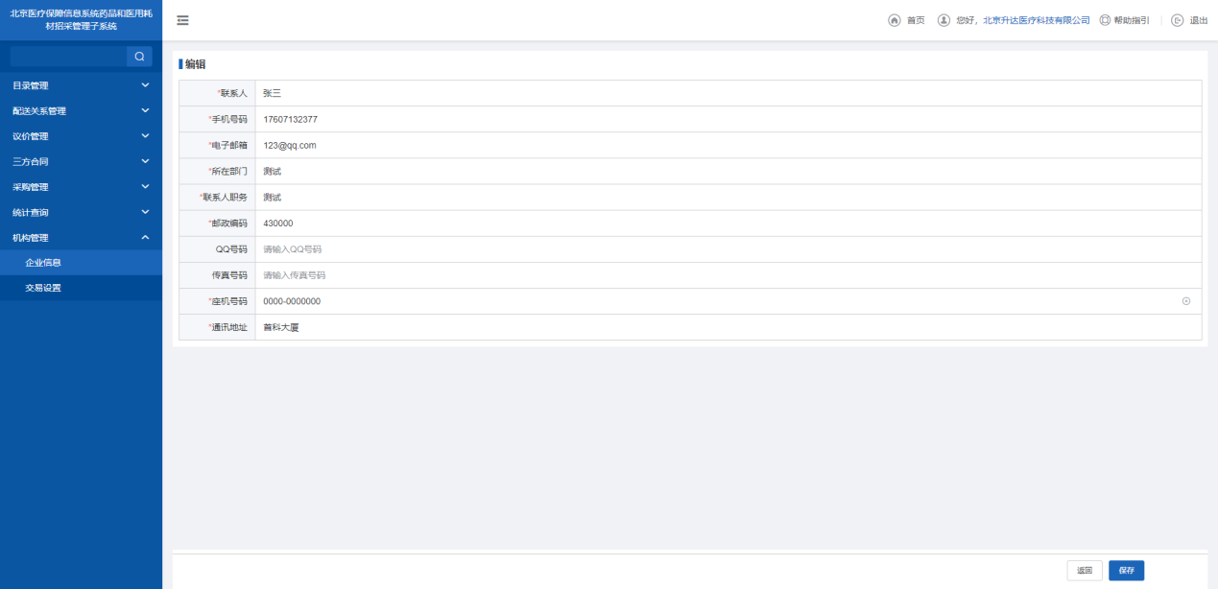

点击【删除】删除联系人信息（注：默认联系人信息不能直接删除，指定其他联系人为默认联系人后，该联系人信息方可删除）。

点击【设置默认】将选中的联系人设为默认联系人。